
חידודון
לבנות העלון המתוקות!
תהנו מהקריאה
תענו תשובות כאן בתגובות...ממתינה
(זה בעיקרון עלון שאני מפיצה בעיר שלי אז החלטתי לעלותו לכאן
קריאה מהנה!


מרד האופל (סיפור בהמשכים)
ג'ני פותחתאת עיניה לאט לאט היא מסתכלת מסביבה ורואה הכול מטושטש, היא רואה מסביבה שלוש דמויות לא מוכרות ו... זהו לפתע היא מרגישה דפיקות לב מהירות האם היא רואה נכון??? מולה מופיעה ג'אבר עש? האיש הרשע שנמלט מהכלא? הלא בפעם האחרונה הוא כמעט והרג את החברה שלה זה היה בערך לפני שנה.
"מי שעומד מאחורי ומלפני הוא העומד 1,2,3.מרינה סג'בן ליד העץ..."
לאחר 20 ד'ק.
"זהו אני חושבת שסיימנו, אז אני סופרת רגלי..."
"רגע אתן שמעתן את הצעקה הזו?"
"כרימסין באלק!"

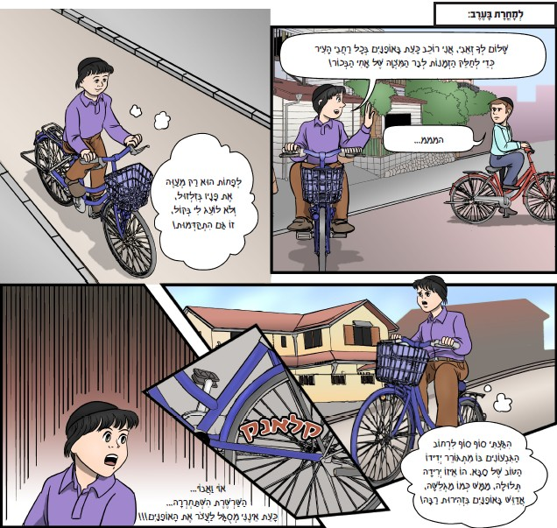
סוד ההצלה - פרק ט

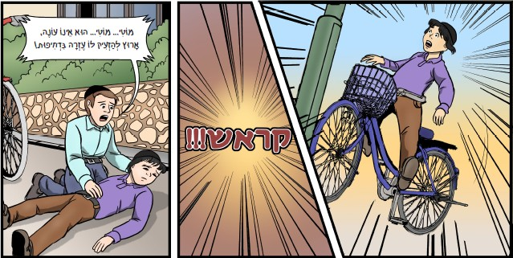

ברצונך לקרוא המשך? עשי מנוי בעלות חודשית של 10 ש"ח בלבד!
ח-ד-ש!
בעז"ה בעלון הבא יפתח מדור חדש ושמו "פלונטר"
יש לכן שאלה? שלחנה לתא הדואר ונפרסם כאן את השאלות ובנות תוכלנה לקרוא את התשובות
מחכה לכן עם רעיונות - יהיה מענין!


לימוד אנגלית לילדים
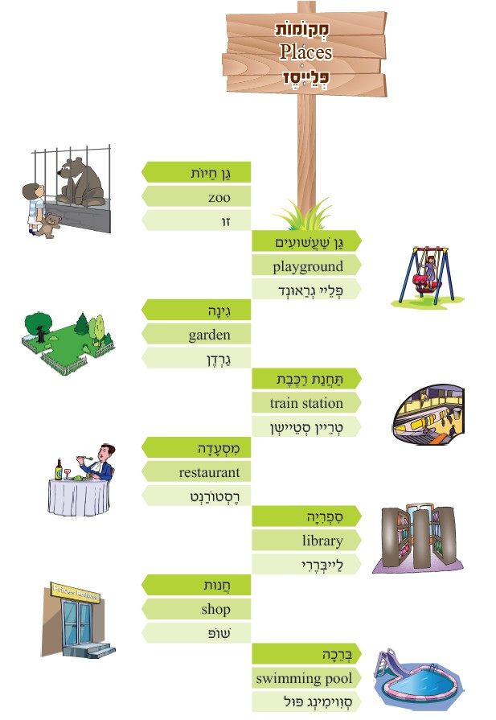







מצאי 5 הבדלים

משימה:התבונני בתמונה שלפנייך ושלחי לתא דואר שלנו מהי התמונה הנסתרת ? תשובות בעז"ה בשבוע הבא
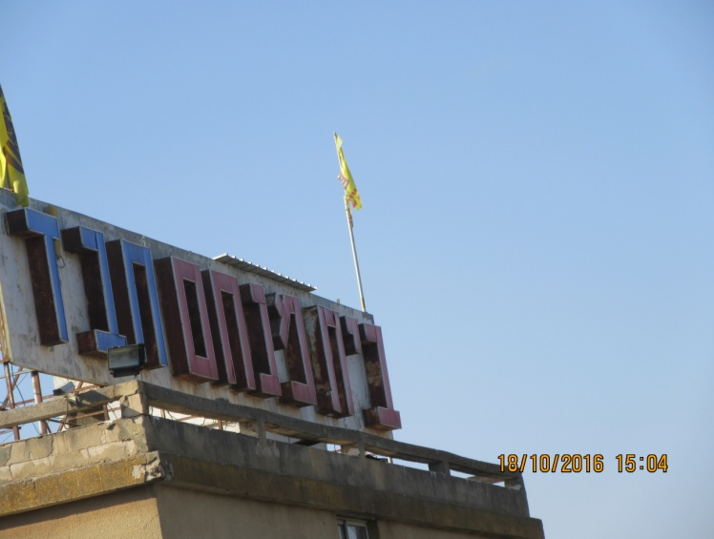

היכן צולם המקום בא"י {היעזרי בהורים}


מצאו בין כול הפנדות כלב{קצת שונה}

מתכוניאדה
{מאת:שירי}
קרמבו

רכיבים
עוגיות מתוקות עגולות (לדוג' "אוראו)
250 מ"ל שמנת מתוקה 32% או 38% (מיכל אחד)
80 גרם אינסטנט פודינג בטעם שוקולד או וניל (חבילה אחת)
100 גרם שוקולד חלבי או מריר או לבן (חבילה אחת)
1 כף שמן
אופן הכנה:
- שופכים לקערה את השמנת, מוסיפים אבקת אינסטנט פודינג ומקציפים עד שמתקבלת קצפת יציבה.
- מניחים את הקרם מעל כל עוגיה (ניתן להזליף עם שקית זילוף או להניח בעזרת כף)
- מסדרים בצלחת ומכניסים למקפיא למשך 10-15 דקות.
- ממיסים במיקרוגל את השוקולד עם כף שמן ומערבבים עד שמתקבל קרם שוקולד חלק.
מוציאים את הקרמבו מהמקפיא ומצפים בקרם השוקולד (ניתן להזליף את הקרם או לטבול את הקרמבו בקערת השוקולד)
ב-ת-א-ב-ו-ן!

סיפור לפני השינה: התאומים שהלכו לאיבוד

לִפְנֵי הַרְבֵּה שָׁנִים הָיָה רַב גָּדוֹל שֶׁקָּרְאוּ לוֹ רַבִּי נְתַנְאֵל, הוּא גַם הָיָה חָכָם גָּדוֹל וְגַם עָשִׁיר. אֲבָל לֹא הָיוּ לוֹ יְלָדִים. עָבְרוּ הַרְבֵּה שָׁנִים וְהוּא כְּבָר נִהְיָה זָקֵן וּמְאֹד רָצָה יְלָדִים. ה' רָאָה כַּמָּה שֶׁהוּא מִשְׁתַּדֵּל לִלְמוֹד אֶת הַתּוֹרָה וּלְקַיֵּם אֶת הַמִּצְווֹת, וְהוּא זִכָּה אוֹתוֹ שֶׁנּוֹלְדוּ לוֹ שְׁנֵי יְלָדִים תְּאוֹמִים. הַשִּׂמְחָה הָיְתָה גְדוֹלָה מְאֹד גַּם לָאַבָּא וְלָאִמָּא וְגַם לְכָל הַחֲבֵרִים וְהַשְּׁכֵנִים שֶׁלָּהֶם. רַבִּי נְתַנְאֵל טִפֵּל בַּיְּלָדִים שֶׁלּוֹ וְדָאַג לְכָל מָה שֶׁהֵם צְרִיכִים. וּמִיָּד כְּשֶׁהִגִּיעוּ לְגִיל שָׁלוֹשׁ הוּא לָקַח אוֹתָם לַתַּלְמוּד תּוֹרָה. הוּא הָיָה מֵרִים אוֹתָם עַל הַכְּתֵפַיִם וְהוֹלֵךְ אִתָּם כְּשֶׁגָּדְלוּ קְצָת הֵם אָמְרוּ לוֹ: "אַבָּא, לָמָּה אַתָּה צָרִיךְ לְהָרִים אוֹתָנוּ? אֲנַחְנוּ כְּבָר גְּדוֹלִים וִיכוֹלִים לָלֶכֶת לְבַד

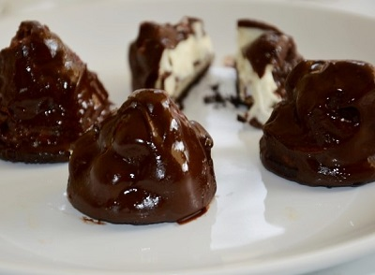

- ).

לילדות ישראל
אַבָּא, מָה זֶה "פְּרַקְלִיט", וּמָה זֶה "קָטֵגוֹר"?
פְּרַקְלִיט הוּא עוֹרֵךְ דִּין וְקָטֵגוֹר הוּא תּוֹבֵעַ. כְּשֶׁאָדָם נִצָּב לְמִשְׁפָּט בַּשָּׁמַיִם, בָּאִים הַמַּלְאָכִים שֶׁל הַמִּצְווֹת, וּמְלַמְּדִים עָלָיו זְכוּת, כְּמוֹ עוֹרְכֵי דִּין, וְאִלּוּ הַמַּלְאָכִים שֶׁל הָעֲבֵרוֹת, בָּאִים וְתוֹבְעִים אֶת עָנְשׁוֹ. אַתָּה בְּוַדַּאי מֵבִין, יוֹנִי, כִּי אָדָם חָכָם יַעֲשֶׂה כַּמָּה שֶׁיּוֹתֵר מִצְווֹת וְכַמָּה שֶׁפָּחוֹת עֲבֵרוֹת, כְּדֵי שֶׁיִּהְיוּ לוֹ כַּמָּה שֶׁיּוֹתֵר עוֹרְכֵי דִּין בַּשָּׁמַיִם וְכַמָּה שֶׁפָּחוֹת תּוֹבְעִים...
רַבִּי לֵוִי יִצְחָק מִבַּרְדִּיצ'וֹב הָיָה צַדִּיק גָּדוֹל, וְתַלְמִיד חָכָם עָצוּם. אַחַת הַמִּצְווֹת הַחֲבִיבוֹת עָלָיו הָיְתָה מִצְוַת הַכְנָסַת אוֹרְחִים.
רַבִּי לֵוִי יִצְחָק לֹא עָשָׂה אַף פַּעַם חֶשְׁבּוֹן אִם הַטִּרְחָה שֶׁהוּא טוֹרֵחַ בִּפְנֵי הָאוֹרְחִים, פּוֹגַעַת בִּכְבוֹדוֹ אוֹ לֹא. הוּא יָדַע, שֶׁכָּל מִצְוָה כָּזוֹ בּוֹרֵאת מַלְאָךְ מֵלִיץ בַּשָּׁמַיִם, מַלְאָךְ שֶׁחֲבָל לְהַחְמִיץ.
כַּאֲשֶׁר הִתְחַתֵּן רַבִּי לֵוִי יִצְחָק, הוּא הִתְגּוֹרֵר אֵצֶל חָמִיו, שֶׁהָיָה אִישׁ עָשִׁיר. חָמִיו פִּרְנֵס אוֹתוֹ בְּרֶוַח, וְסִפֵּק אֶת כָּל צְרָכָיו.
אֲבָל גַּם שָׁם לֹא וִתֵּר רַבִּי לֵוִי יִצְחָק עַל מִנְהָגוֹ, לֶאֱסֹף עוֹד וָעוֹד מִצְווֹת הַכְנָסַת אוֹרְחִים. הוּא הָיָה מְקַבֵּל אֶת כָּל הָאוֹרְחִים שֶׁהָיוּ מַגִּיעִים לְבֵית חָמִיו, וְהָיָה מַצִּיעַ לִפְנֵיהֶם מִטּוֹת, וּמְטַפֵּל בְּכָל עִנְיְנֵיהֶם.
"רַבִּי לֵוִי יִצְחָק", פָּנָה אֵלָיו פַּעַם חָמִיו, "לָמָּה לְךָ לִטְרֹחַ כָּל כָּךְ? הַאִם לֹא כְּדַאי שֶׁנְּשַׁלֵּם לְגוֹי כַּמָּה פְּרוּטוֹת, כְּדֵי שֶׁיַּעֲשֶׂה אֶת כָּל הַמְּלָאכוֹת הַלָּלוּ?"
"מָה?!" נִבְהַל רַבִּי לֵוִי יִצְחָק, "לְכַבֵּד אֶת הַגּוֹי בְּמִצְוָה, וְעוֹד לְשַׁלֵּם לוֹ עַל כָּךְ כֶּסֶף?! הֲיִתָּכֵן?!"...
אַבָּא, רַבִּי לֵוִי יִצְחָק יָדַע אֶת הָאֱמֶת, הוּא הִסְתַּכֵּל עַל הַמִּצְווֹת כְּמוֹ שֶׁצָּרִיךְ לְהִסְתַּכֵּל, וְיָדַע כִּי כָּל טִרְחָה – בּוֹרֵאת לוֹ מַלְאָךְ בַּשָּׁמַיִם. אֲנִי חוֹשֵׁב שֶׁאֶקַּח אֶת הַסִּפּוּר הַזֶּה אִתִּי, וְאֶשְׁתַּדֵּל לִזְכֹּר אוֹתוֹ בְּכָל פַּעַם שֶׁהַיֵּצֶר הָרָע יַכְבִּיד עָלַי מִלְּקַיֵּם אֵיזוֹ מִצְוָה...



